ACTA # 2 DE REUNIÓN

# Datos generales

Lugar: meet.google.com/jfq-qmgv-ktp

Fecha: 06 / 09 / 2025

Hora de inicio: 17:00 hrs

Hora de finalización: 18:40 hrs

**Asistentes**:

1. Jaider Osorio González
2. Karen Meliza Zapata Gutierrez
3. Luisa Fernanda Galeano Serna
4. Yuliana Andrea Quiros Pareja

# 2. Orden del día

* Saludo.
* Lectura del acta anterior
* Votación por el nombre del proyecto
* Cada integrante del grupo expone sus habilidades
* Realizar actas de entendimiento, de colaboración y asignación de responsabilidades
* Fin de la reunión y acuerdo de responsabilidades a realizar durante la semana

1. **Desarrollo de la reunión**

3.1 Se realiza un caluroso saludo entre los asistentes y verificando que todos estemos presentes se inicia la reunión

3.2 Se lee acta anterior a lo que todos los asistentes están de acuerdo y se procede a ser firmada

3.3 Se somete a votación los nombre que se tenían propuestos desde la reunión pasada quedando aprobado:

Filmoteca 121

3.4 Cada participante del grupo expone sus fortalezas, debilidades, objetivos y expectativas con el grupo las cuales quedan consignadas en el acta de entendimiento

3.5 Se da por terminada la reunión con los siguientes compromisos para la siente reunión el próximo sábado 13 de septiembre del 2025

* Todos los integrantes del grupo explorar GitHub
* Karen se compromete a realizar el registro del proyecto en el software
* Yuliana se compromete a revisar las actas realizadas el día de hoy para poderlas firmar en el próximo encuentro

# 4. Cierre

Siendo las 18:40 hrs, se da por terminada la reunión.

# 5. Firmas



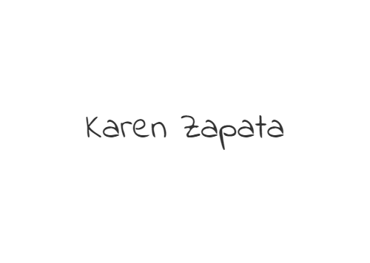

__________________________________-

Jaider Osorio Gonzales

___________________________________

Karen Meliza Zapata Gutiérrez

______________________________________

Luisa Fernanda Galeana Serna 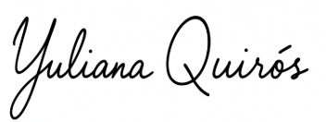

____________________________________

Yuliana Andrea Quirós Pareja